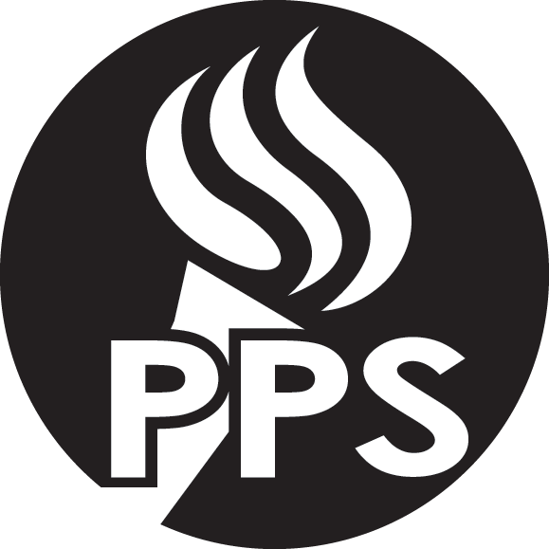
Tháng Tám 2016

Con em quý vị sắp mang về nhà:
Sách Hướng Dẫn Trách Nhiệm, Quyền Hạn của Học Sinh và Kỷ Luật 2016-17
Sở Học Chánh Portland vui mừng thông báo sự phân phối Sách Hướng Dẫn Trách Nhiệm, Quyền Hạn của Học Sinh, và Kỷ Luật. Cẩm nang này cung cấp thông tin về những nỗ lực của PPS để tạo các môi trường an toàn và hỗ trợ cho mỗi học sinh.
Con em quý vị sẽ mang về nhà cuốn cẩm nang cập nhật trong vài ngày tới. Xin vui lòng dành thời gian cùng với con em xem xét các thông tin. Nếu quý vị cần một cuốn cẩm nang bằng tiếng Tây Ban Nha, Việt Nam, Trung Quốc, Nga hay Somali hoặc có bất cứ thắc mắc gì, xin vui lòng liên lạc với văn phòng trường học của con em quý vị.

Cải thiện các thực hành kỷ luật là một trong số các ưu tiên hàng đầu
Trong năm học 2016-17 Hội Đồng quản Trị PPS thành lập ưu tiên để tạo ra một hệ thống hỗ trợ hành vi để giảm sự đuổi học bất công bằng của các học sinh trong lịch sử không được phục vụ chu đáo.
Bản cẩm nang cập nhật 2016-17 chỉ là khởi đầu của một sự thay đổi nhằm bảo đảm rằng chúng tôi đang cung cấp các biện pháp can thiệp, hỗ trợ và trừng phạt phù hợp cho tất cả học sinh trong khi bảo đảm kết quả công bằng và trường học an toàn.
Mục tiêu của Sổ Tay Cập Nhật
Cẩm nang 2016-15 cung cấp nhiều sự chọn lựa cho hiệu trưởng áp dụng để thúc đẩy cả hai an toàn và học tập để giữ học sinh trong trường học các kỹ năng giáo dục và xã hội.
Mục tiêu của sở học chánh là làm việc cùng với gia đình trong việc giải quyết hạnh kiểm của học sinh. Cùng với gia đình giải quyết vấn đề khi bắt đầu thấy các dấu hiệu quan tâm có thể cải thiện việc học tập của học sinh và ngăn chặn hoặc giải quyết các vấn đề mà nếu không có thể dẫn đến việc trừng phạt đuổi học.
Thêm thông tin
Các gia đình được hoan nghênh và khuyến khích liên lạc với giáo viên hoặc hiệu trưởng trường học nếu có bất kỳ mối quan tâm hoặc câu hỏi gì. Các thắc mắc khác có thể gởi đến Ông Rick Kirschmann, Asst. Director for School Climate and Discipline, PPS Office of Equity & Partnerships, rkirschmann@pps.net or 503-916-3121.

